**Carstatus**

**Zaměření aplikace:** V této semestrální práci se budeme zabývat tvorbou systému pro evidování a zobrazení informací o automobilu. Dále také pro upozorňování na různé neobvyklé situace, které souvisí s provozem automobilu.

**Uživatelské role:** V našem systému počítáme s třemi rolemi, konkrétně s rolemi Řidič, Mechanik a Administrátor. Každá z těchto rolí se liší v úrovni oprávnění a v poskytované funkcionalitě. Specificky:

* *Řidič*, si bude moct zobrazit statistiky o svých jednotlivých jízdách a nastavit si individuální konfiguraci automobilu + bude informován o neobvyklých stavech automobilu po jízdě.
* *Mechanik*, má možnost zobrazit si veškeré statistiky jízd automobilu a data, která se týkají provozu automobilu (úroveň kapalin, tlak v pneumatikách apod…). Navíc mechanik může operovat s automobilem jen v určeném období.
* *Administrátor*, má práva měnit jednotlivé záznamy týkající se jízd a automobilu obecně. Navíc pak může spravovat jednotlivé řidiče a koukat, jaký mechanik s automobilem přišel do kontaktu.

**Systémové funkce:** Jak již bylo zmíněno výše v prvním odstavci, aplikace bude zaměřena primárně na zobrazování informací o vozidle, upozorňování na neobvyklé stavy a na manipulaci s vozidlem. Tyto jednotlivé kategorie, jsou rozepsány níže:

Zobrazení informací o:

* Stavu nabití baterie v procentech a kWh a její aktuální stav
* Statistikách maximální rychlosti v jednotlivých jízdách
* Statistikách průměrné rychlosti v jednotlivých jízdách
* Statistikách jednotlivých jízd, které budou založeny na řidiči vozidla
* Jednotlivých provozních kapalinách
* Stavu jednotlivých pneumatik
* Veškerých cestách (počáteční a koncový bod)

Upozornění na:

* Nízké hladiny provozních kapalin
* Chybová hlášení systému
* Nízkou hladinu tlaku v pneumatikách

Manipulace:

* Změna poloh jednotlivých součástek komfortní jednotky
* Oprava pneumatik
* Zavolání asistenční služby při neobvyklém stavu vozidla

Systém nebude sloužit k: ovládání vozidla ve smyslu nastartování, zamykání a ovládání jednotlivých okének a dalších polohovatelných věcí jako jsou např.: zrcátka. Dále nebude sloužit ke kompletní správě multimediálního systému a dalších digitálních služeb v autě. Administrátoři nemohou vykonávat práci mechanika, obecně je role administrátora spíše zaměřena na náhled do jednotlivých záznamů a pro případnou opravu chyb, které se v systému vyskytnou. Mechanici v „sobě nemají“ vázané žádné záznamy týkající se Řidiče, tedy ve výchozím stavu nemá mechanik atributy, řidiče. Pokud by mechanik byl i řidič, což se samozřejmě může stát bude mít uživatel mechanika i korespondující záznam řidiče.

**Objektový model:**

Třídy, které jsou vyplněny růžově/fialově mají své záznamy v databázi.

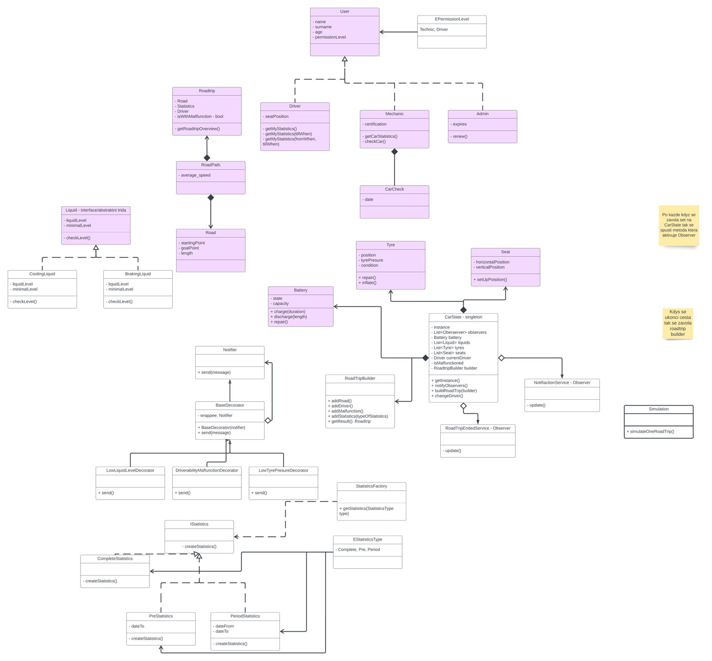

Observer v update metode ziska carState ai nformace o nem a vyhodnoti jake ma poslat notifikace